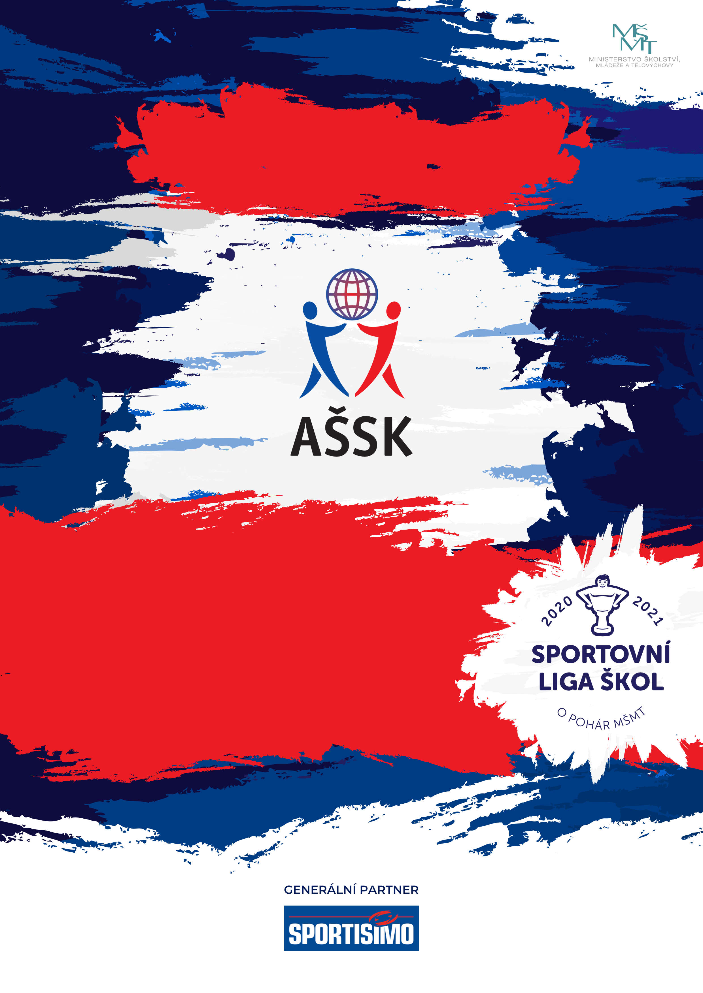

SABE CUP
Republikové finále
Basketbal SŠ
Kategorie V. chlapci

26. - 27. 11. 2025
Frýdek – Místek

VŠEOBECNÁ USTANOVENÍ
 | POŘADATEL: | Z pověření Výkonného výboru AŠSK ČR v Praze je pořadatelem  SPŠ, OA a JŠ, 28. října 1598, Frýdek – Místek
 | TERMÍN KONÁNÍ: | 26. – 27. 11. 2025
 | MÍSTO KONÁNÍ: | Basketpoint Aréna, El. Krásnohorské 3866, Frýdek – Místek
 | SPORTOVNÍ KANCELÁŘ: | Sylva Kubalová  Tel.: 737 584 140, e-mail: sylvakubalova@centrum.cz  V místě konání soutěže
 | ÚČASTNÍCI: | Řádně přihlášené školy. Družstvo má maximálně 12 hráčů a 2 vedoucí. Alespoň jedna osoba musí být v pracovněprávním vztahu s vysílající školou.
 | KATEGORIE: | V. – střední školy a víceletá gymnázia, rok narození 2006-2010  V kategorii mohou startovat družstva za těchto podmínek:  1) Družstvo je složeno z žáků jedné školy  2) Členové družstva musí být žákem školy, odpovídat ročníkem  narození a příslušným stupněm vzdělání  3) Startovat mohou pouze žáci gymnázií splňující článek 10 všeobecných podmínek pro účast na soutěžích AŠSK (Organizační řád AŠSK, str. 39), tj. pouze ti žáci, kteří nejsou zařazeni v studijních oborech se specializovanou výukou TV.  4) dle § 81 odst. 11 zákona č. 561/2004 Sb., o předškolním, základním, středním, vyšším odborném a jiném vzdělávání (školský zákon), ve znění pozdějších předpisů a p § 75 odst. 3 školského zákona).  Žák přestává být žákem školy dnem následujícím po dni, kdy úspěšně vykonal maturitní zkoušku; pokud maturitu nebo její část nevykonal v řádném termínu, přestává být žákem školy 30. června.  Všechny podmínky musí být splněny zároveň.
 | PŘIHLÁŠKY: | Zasílejte do 18. 11. 2025 e-mailem spolu s návratkou: sylvakubalova@centrum.cz, na předtištěném formuláři (P1) + Prezenční listinu v excelu (P2)  V přihlášce uveďte kategorii, přesný název školy s přesnou adresou (bez zkratek), PSČ, jméno a rok narození hráčů a jméno vedoucího družstva (telefon, e-mail). Přihláška musí být potvrzená ředitelem školy. Kvůli zajištění ubytování a stravování – bezpodmínečně uveďte do návratky závazný počet účastníků. V případě, že družstvo nebude ve stanoveném termínu řádně přihlášeno, ztrácí nárok na start v soutěži.
 | PREZENCE: | Dne 26. 11. 2025 v době od 10.30 do 12. 30 hod.  Basketpoint Aréna ve sportovní kanceláři  Vedoucí předloží:  - definitivní soupisku družstva potvrzenou ředitelem školy  - každý hráč bude mít OP, který předloží u prezence při kontrole soupisky  - potvrzené souhlasy GDPR (P 3)  Ve vymezeném čase se musí prezentovat všichni hráči družstva. Dodatečná prezence soutěžících, kteří jsou již uvedeni na soupisce, je možná jen po provedení kontroly jejich totožnosti ředitelem soutěže.
 | ÚČASTNICKÝ POPLATEK | Účastnický poplatek se nehradí.
 | ORGANIZAČNÍ VÝBOR: | - Ředitel soutěže: Mgr. Zuzana Korbášová  - Sportovní ředitel: Ing. Zdeněk Navrátil  - Garant sportu: Mgr. Jakub Wiedner  - Organizátor soutěže: Mgr. Sylva Kubalová  - Technické zabezpečení: Mgr. Kamil Kořínek  - Zdravotní zajištění: SZŠ Frýdek - Místek
 | TECHNICKÁ PORADA: | Proběhne 26. 11. 2025 v 13. 15 hod. ve Sportovní kanceláři Basketpoint Arény. Účast alespoň jednoho zástupce družstva na technické poradě je povinná.
 | FINANČNÍ ZABEZPEČENÍ ÚČASTNÍKŮ RF: | Účastníkům je hrazeno stravování a ubytování.  Jízdné se neproplácí.
 | UBYTOVÁNÍ | Ubytování se snídani je zajištěno ve dvou hotelích – Hotel Afrika a Hotel Richter. Místo ubytování bude upřesněno na technické poradě. Včas se hlaste o ubytování z úterý na středu – (na vlastní náklady)
 | STRAVOVÁNÍ | Zajištěno pro 12 hráčů + 2 vedoucí ve školní jídelně Základní školy El. Krásnohorské 2254 Frýdek – Místek – vedle haly.
 | ZDRAVOTNÍ ZABEZPEČENÍ  A DOZOR  NAD ŽÁKY: | Účastníci akce nejsou pořadatelem pojištěni proti úrazům, krádežím ani ztrátám. VV AŠSK ČR doporučuje, aby účastníci uzavřeli individuální úrazové pojištění. Za zdravotní způsobilost odpovídá vysílající škola. Účastníci musí mít s sebou průkazku zdravotní pojišťovny. Dozor nad účastníky zajišťuje v plném rozsahu a po celou dobu soutěže vysílající škola. (Vyhláška MŠMT ČR č.55/2005 §7, odst. 2) Vedoucí družstev odpovídají po celou dobu soutěže za bezpečnost a chování členů výpravy.

TECHNICKÁ USTANOVENÍ
 | PODMÍNKY ÚČASTI: | Soutěž je řízena všeobecnými podmínkami AŠSK. V družstvech mohou startovat pouze žáci a žákyně příslušné školy, kteří jsou uvedeni na soupisce potvrzené ředitelem školy.
 | MATERIÁLNÍ ZABEZPEČENÍ: | Každé družstvo musí mít 2 sady očíslovaných dresů, sportovní obuv do haly, která nezanechává stopy. Čísla hráčů uveďte na přihlášce.
 | PROTESTY: | Případnou námitku podává vedoucí družstva písemně nebo telefonicky do 15 minut po skončení utkání řediteli soutěže  s vkladem 500 Kč. Protesty řeší soutěžní komise. V případě zamítnutí propadá vklad pořadateli.
 | SOUTĚŽNÍ KOMISE: | Ředitel soutěže: Mgr. Zuzana Korbášová  Hlavní rozhodčí, 1 zástupce účastníků – zvolen z řad vedoucích družstev na technické poradě.
 | PŘEDPIS: | Hraje se podle pravidel a soutěžního řádu AŠSK a následných upřesnění. Bezdůvodně opožděný nástup družstva k utkání může znamenat kontumační výsledek.
 | SYSTÉM SOUTĚŽE: | Hraje se ve skupinách, jejich složení je určeno VV AŠSK ČR.  Skupina A skupina B  1. A 1. D  2. B 2. E  3. C 3. F (pořadatel)  a) ve skupinách se hraje systém „každý s každým“ 2-3, 1-2, 3-1  b) semifinále: 1A – 2B, 2A – 1B  c) poražení v semifinále hrají o 3 místo  d) vítězové v semifinále hrají o 1. místo  e) družstva na 3. místě ve skupině hrají o 5. místo  Hrací doba je 4 x 6 minut čistého času.  Mezi čtvrtinami přestávka 1 minuta a v poločase 5 minut.  V případě nerozhodného stavu se zápas prodlužuje o 2 minuty  V každém poločase 1 timeout.  Hráč se může dopustit 5 osobních chyb.
 | NASAZENÍ DRUŽSTEV: | Vítězové kvalifikačních skupin a pořadatel finále jsou nasazeni dle klíče schváleného VV AŠSK ČR – viz Termínový kalendář – věkové kategorie. V případě neúčasti družstva z některé kvalifikační skupiny má pořadatel právo doplnit počet družstev družstvy ze svého regionu.
 | STANOVENÍ POŘADÍ  A DALŠÍ PŘEDPISY: | Za vítězství ve skupině se přidělují 2 body. Ve skupinách o pořadí rozhoduje  1) vyšší bodový rozdíl z utkání mezi těmito družstvy  2) vyšší počet dosažených bodů z utkání mezi těmito družstvy  3) los
 | CENY | Všechna družstva obdrží diplomy.  První tři družstva obdrží poháry, medaile.
 | OBČERSTVENÍ | Organizátor zajišťuje základní pitný režim při utkáních.
11. | DŮLEŽITÉ UPOZORNĚNÍ | 1. Povinností družstev je zúčastnit se zahajovacího i závěrečného ceremoniálu. V případě nedodržení tohoto požadavku bude tým hodnocen mimo soutěž!  2. Nedodrží-li kterékoliv družstvo podmínky účasti s úmyslem získat neoprávněnou výhodu, může být rozhodnutím soutěžní komise ze soutěže vyloučeno. Takto vyloučené družstvo je následně povinno uhradit pořadateli vzniklé náklady na jeho účast.  3. Povinná je účast vedoucího družstva na technických poradách před turnajem a na začátku druhého hracího dne.  4. Pokud se nominované (přihlášené) družstvo nedostaví na RF bez prokazatelné písemné omluvy zaslané nejpozději 1 týden před konáním RF a příslušný kraj nepošle náhradu, je původně nominované (přihlášené) družstvo povinno uhradit pořadateli náklady spojené s přípravou jeho startu.
12. | DOPRAVNÍ DISPOZICE | Z vlakového nádraží ze stanoviště č. 2 autobusem č. 301, 311 na zastávku Rozcestí u školy, pak pěšky ve směru jízdy autobusem kolem ZŠ El. Krásnohorské, odbočit vpravo k hale Basketpointu. Z autobusového nádraží přechod na vlakové nádraží – 3 min.  Družstva s vlastní dopravou mohou parkovat u haly.
13. | OSTATNÍ | Realizace soutěže je podpořena Ministerstvem školství, mládeže a tělovýchovy.  Realizace soutěže je podpořena Moravskoslezským krajem a Magistrátem města Frýdek–Místek.  Vítězné družstvo získává právo startu na ISF basketbal 2026, které se uskuteční 20. 6. – 29. 6. 2026 v Srbsku (Bělehrad). AŠSK ČR požádá o dotaci na účast. Účastnické družstvo musí počítat s určitou formou finanční spoluúčasti. Pokud nebude mít vítězné družstvo o účast zájem, bude možnost startu nabídnuta dalším týmům v pořadí. Informace k účasti poskytne člen VV AŠSK ČR Mgr. Leoš Bím – leos.bim@jergym.cz , tel. 732 111 446.

Mgr. Zuzana Korbášová Mgr. Sylva Kubalová


ředitel soutěže organizátor soutěže


ČASOVÝ HARMONOGRAM TURNAJE * STŘEDA 26. 11. 2025
10:30-12:30 | Příjezd a prezence týmů v hale
11:30-13.00 | Oběd
13:15 | Technická porada
13.30  14.00 | Slavnostní zahájení  Utkání v základních skupinách A, B
17:00 | Večeře. Po večeři ubytování, osobní volno, program dle uvážení týmů.

UTKÁNÍ VE SKUPINÁCH
SKUPINA A | Hřiště 1 |  | SKUPINA B | Hřiště 2
14:00 | B | C | 14:00 | E | F
15:00 | A | B | 15:00 | D | E
16:00 | C | A | 16:00 | F | D

ČASOVÝ HARMONOGRAM TURNAJE * ČTVRTEK 27. 11. 2025
7:00 | Snídaně v místě ubytování
 | Po snídani přesun na halu
8:30 | pokračování turnaje

UTKÁNÍ O UMÍSTĚNÍ
9:00 | 1 | A1 | B2 | 9:00 | 2 | B1 | A2
10:00 | 1 | P1 | P2 | 10:15 | 2 | A3 | B3
11:00  11:00-13:00 | 1 | W1  oběd | W2

13:00 | slavnostní zakončení, předání cen
13:30 | oficiální ukončení turnaje

PŘÍLOHA P1 (ZÁVAZNÁ PŘIHLÁŠKA NA SOUTĚŽ)
Republikové finále v basketbalu kat. V. chlapci

KRAJ:__________________________________________

ŠKOLA (uvést přesný název a adresu):

______________________________________________________ PSČ:__________
Kategorie: dívky chlapci otevřená (zvýrazněte)

Příjmení a jméno vedoucího: _________________________________________
mobil:_________________________ kontaktní email: ________________________________
způsob dopravy: linkový autobus vlak vlastní doprava

Razítko a podpis
Součástí přihlášky bude zaslání excelové Prezenční listiny - řádně vyplněné - na:
sylvakubalova@centrum.cz
Tu si pak vytisknete, necháte orazítkovat, podepsat a v papírové podobě odevzdáte při prezenci.
Prezenční listina - přiložena (P 2)

PŘÍLOHA P3 (SOUHLAS S GDPR)

SOUHLAS S POŘÍZENÍM A ZPRACOVÁNÍM OSOBNÍCH ÚDAJŮ A POUŽITÍM FOTOGRAFICKÝCH A AUDIOVIZUÁLNÍCH ZÁZNAMŮ OSOBY
Já, níže podepsaný,
Příjmení, jméno
Nar.
Bytem
Telefonní kontakt
jakožto zákonný zástupce mého dítěte (dále jen „dítě“)
Příjmení, jméno
Nar.
bytem
V souvislosti s účastí mého dítěte na sportovní akci
RF v basketbalu středních škol chlapců

pořádané Asociací školních sportovních klubů České republiky
V termínu | 26. - 27. 11. 2025
Na místě | Frýdek - Místek

(dále jen soutěž)
vyslovuji souhlas,
aby Asociace školních sportovních klubů České republiky, z.s. (dále jen „AŠSK“) v souvislosti se soutěží či jinou akcí pořídila, shromažďovala a zpracovávala bez časového i prostorového omezení osobní údaje mého dítěte a využívala fotografie a audiovizuální záznamy dítěte, a to v níže uvedeném rozsahu a za následujících podmínek:
DRUH OSOBNÍCH ÚDAJŮ:
- jméno + příjmení (dále jen „Osobní údaje“)
- fotografie, audiovizuální (dále jen „AV“) záznam

ZPRACOVATEL OSOBNÍCH ÚDAJŮ:
- AŠSK a jí pověření zaměstnanci
- v případě fotografií a AV záznamů samotných pak pracovníci dodavatelů vytvářející materiály, ve kterých budou fotografie a AV záznamy použity

ZPŮSOB VYUŽITÍ OSOBNÍCH ÚDAJŮ:
- fotografie samotné (ať už v podobě hmotné či digitalizované /nehmotné) či AV záznamy budou použity v reklamních/propagačních materiálech AŠSK, v materiálech pro prezentaci činnosti AŠSK též jako ilustrační fotografie či AV záznamy k článkům publikovaným AŠSK, to vše v použití jak interním (v rámci AŠSK), tak i externím (publikování navenek – zpřístupňování veřejnosti – např. prostřednictvím internetu, tištěných materiálů apod.), to vše zejména ve vazbě na informování o soutěži a v souvislosti s dokumentací a následnou prezentací soutěže
- fotografie i AV záznamy mohou být využívány v tištěné, elektronické i jakékoli další podobě
- fotografie i AV záznamy mohou být změněny, použity jako součást díla souborného nebo může být použita pouze jejich část, anebo nemusí být využity vůbec, to vše dle potřeby AŠSK

MÍSTO ULOŽENÍ OSOBNÍCH ÚDAJŮ:
- počítačový server a další nosiče elektronických informací v dispozici AŠSK
- spisovna AŠSK

ZPŘÍSTUPNĚNÍ OSOBNÍCH ÚDAJŮ TŘETÍM OSOBÁM:
- na sdíleném paměťovém disku (intranetu) AŠSK přístupném zaměstnancům AŠSK v souvislosti s jejich pracovní činností
- uveřejnění v interních a firemních publikacích AŠSK
- uveřejnění v externích publikacích a článcích AŠSK a v digitálních médiích (např. prostřednictvím internetových stránek či sociálních sítí)
- použití v souvislosti s dalšími aktivitami AŠSK, kde to bude opodstatněné
- v odůvodněných případech předání jiným subjektům, a to na základě zákona (např. MŠMT)

Současně jsem srozuměn/a s tím, že mohu uplatnit své právo na přístup a opravu osobních údajů dítěte, nebo jejich výmaz, případně požadovat nápravu porušení povinností při jejich zpracování, kontaktováním AŠSK.
Tento souhlas je vyhotoven v souladu s pravidly GDPR, dále v souladu s § 84 a § 85 násl. občanského zákoníku v platném znění, a v souladu se zákonem č. 110/2019 Sb., o zpracování osobních údajů, která upravují nakládání s osobními údaji a pořizování a používání podobizny.

V |  | dne |  |  | podpis

